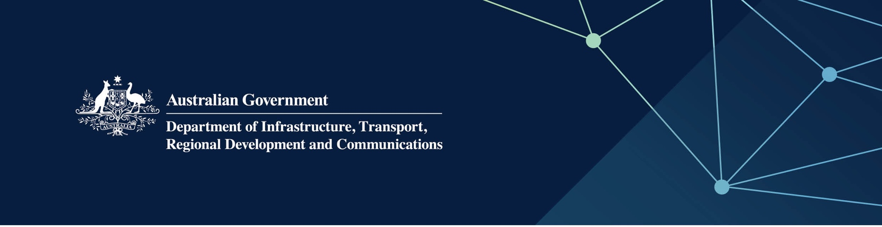

Perkhidmatan Suruhanjaya Bantuan Kewangan Kerajaan Tempatan

Disampaikan oleh Suruhanjaya Bantuan Kewangan Kerajaan Tempatan Western Australia di Wilayah Lautan Hindi

1/04/2022

## Perkhidmatan

Suruhanjaya Bantuan Kewangan Kerajaan Tempatan Western Australia, bagi pihak dan dibiayai sepenuhnya oleh Kerajaan Australia, menyediakan perkhidmatan yang berikut:

* Menentukan bantuan kewangan kegunaan am Komanwel selaras dengan *Akta Kerajaan Tempatan (Bantuan Kewangan) 1995* (Komanwel) (“Akta”) untuk kerajaan tempatan Wilayah Lautan Hindi
* Melaksanakan perbicaraan awam berkenaan dengan proses menentukan pemberian bantuan kewangan bersama kerajaan tempatan Wilayah Lautan Hindi di bawah Akta dan menasihati Menteri Komanwel mengenai hal-hal yang dibangkitkan oleh kerajaan tempatan Wilayah Lautan Hindi.

## Apakah ertinya bagi saya?

* Kerajaan tempatan mampu menyokong penyampaian perkhidmatan sokongan kepada komuniti melalui bantuan kewangan Komanwel.

## Untuk mendapatkan maklumat selanjutnya

|  |  |
| --- | --- |
| Saluran | Butir-butir perhubungan |
| Telefon | 08 6552 7300 |
| E-mel | [grants.commission@dlgsc.wa.gov.au](mailto:grants.commission@dlgsc.wa.gov.au) |
| Laman web | <https://www.dlgsc.wa.gov.au/local-government/local-governments/boards-and-commissions#grants> |